* Obligé de « position : relative/absolute » sur l’élément parent (ici header) pour utiliser top left ? => Du coup j’ai fait margin auto
* Header : afin d’éviter que mes bordures (ep : 2px) ne décalent tout, j’ai fait des boutons 2px plus petit, et un des boutons à une bordure transparente
* Aurais-je dû utiliser une grille ?
* Pourquoi mon i n’est pas tout à fait centré ?
* 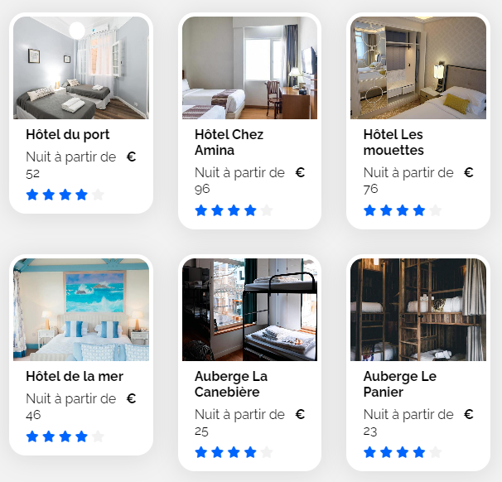
* => Quelle est la meilleure chose à faire ? des lignes de 2 éléments (c’est ce que j’aurais fait instinctivement) ? changer la font-size ? laisser ce décalage vertical ?
  + Perso, j’aurais mis une largeur fixe